**Marketing en Internet y Nueva Economía**

**TP N°2**

**La larga cola – C. Anderson**

**Alumno**: Pablo Rossetti

**Legajo**: 140.577-9

**Email**: rossettipablo@gmail.com

**Profesor**: Alejandro Prince

**Ayudante**: Hernán Borré

**Curso**: K5071

**Cuatrimestre y año de cursada**: 2C2016

**Fecha de entrega**: 12/09/2016

**Test de lectura - La larga cola – C. Anderson**

**Consiga**:

- Leer los capítulos **1, 4 y 8** del libro original ***“La economía Long Tail”*** de Chris Anderson. Luego responder el siguiente cuestionario:

1. **¿Cómo define Anderson a “La larga cola”? ¿Por qué asegura que es el presente y futuro de la economía minorista? Grafique.**

El concepto de La larga cola explica que además de los productos populares/hits existe una enorme cantidad de productos no tan consumidos/de nicho que totalizados representan una porción muy grande del mercado que puede incluso competir con los hits.  
Asegura que es el presente y futuro de la economía minorista porque ahora quienes fabrican pueden pones a disposición de minorista en el mercado no sólo productos para el común denominador de la gente sino también para los nichos.  
El consumidor puede encontrar todo en la larga cola.  
Llevado a gráfico puede representarse genéricamente de la siguiente manera:

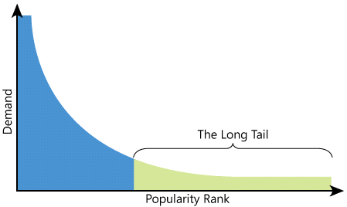

O para hacerlo más fiel a su nombre:

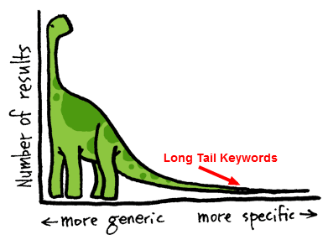

1. **Defina economía de escasez. ¿Cómo influye Internet en este concepto?**

Significa que los productos ofertados por los productores están limitados por las disponibilidades de exposición del mundo físico. Por ejemplo, en el caso de una librería, los libros que ésta puede exponer en su vidriera son muy pocos. Esto implica que la oferta se concentre en determinados productos que se suponen los más consumidos por el común denominador de la gente.  
La aparición de Internet rompe con este paradigma, ya que permite exponer y tener a disposición y alcance un número ilimitado de productos. Ya no me encuentro acotado y restringido a las limitaciones del mundo físico, como una vidriera, un stand de exposición, etc. Con una sola página web se pueden exponer millones de productos muy fáciles de acceder con una simple búsqueda.

1. **Relacione los términos: Ley de Pareto, Economía de masas y Larga Cola.**

Estos tres conceptos están bien relacionados. La ley de Pareto es la ley del 80-20. Formalmente Pareto estudió que la gente se dividía entre los «pocos de mucho» y los «muchos de poco»; se establecían así dos grupos de proporciones 80-20 tales que el grupo minoritario, formado por un 20 % de población, ostentaba el 80 % de algo y el grupo mayoritario, formado por un 80 % de población, el 20 % de ese mismo algo.  
Esto se relaciona con la economía de masas ya que la misma consiste en ofrecer una porción pequeña de productos (20%) pensados específicamente para el 80% de la población. Y a su vez nos encontramos con que la Larga Cola divide los productos ofrecidos en HITS (20%) y MISS (80%). Los productos más populares/demandados consisten en el 20% de la oferta, pero hay otra inmensa cantidad de productos en el mercado (los MISS) que totalizados compiten con los HITS.

1. **¿Por qué las tiendas online que basan su estrategia en Larga Cola igualmente necesitan ofrecer “Hits” a sus clientes?**

Porque los “hits” representan el 80% de la demanda lo cual permite atrapar a la mayor parte de los usuarios y una vez hecho esto, se puede crear una conexión o enlace hacia los MISS, es decir, lograr que una persona que consumió un HIT, ahora consuma también un MISS por ejemplo porque le fue sugerido por la aplicación en base a sus consumos y preferencias y a la persona le resultó de su interés y ahora tiene acceso a un producto que de otro modo no hubiera conocido.

1. **Dé 4 ejemplos internacionales o nacionales de empresas (productos o servicios) que basen su modelo económico en La Larga Cola.**

Netflix  
Spotify  
Taringa  
Mercadolibre

1. **¿Cuáles son las 3 fuerzas o principios en los que se basa la Larga Cola?**
2. Democratizar la oferta: reducir los costos de los productos/servicios y habilitar a que cualquiera distribuya contenido en Internet.
3. Democratizar la producción: Que esté al alcance de la gente las herramientas para hacer/producir algo. Ej.: Hoy se hacen películas completas filmadas con un iPhone.
4. Conectar la oferta y la demanda: facilitar el acceso, tener un buen buscador y motor de recomendaciones, etc.
5. **¿Cuáles son las principales reglas de la Larga Cola? Descríbalas brevemente.**

**REDUCIR COSTOS**

**#1 - Usar un inventario digital**

Tal y como hace Amazon, evitar tener almacenes locales, sino tener almacenes centralizados y, preferiblemente, que estén en manos de socios o, incluso, que no existan y se trabaje bajo pedido.

**#2 - Dejar que los clientes hagan el trabajo**

Ta delegación del trabajo en usuarios y clientes, no sólo ahorra costes sino que, incluso, en ocasiones produce un mejor resultado.

**PENSAR EN LOS NICHOS**

**#3 - No hay un método de distribución para todo**

Unos clientes preferirán la compra “on-line”, otros la compra física y algunos otros, esquemas mixtos.

No hay un modelo único.

**#4 - No hay un producto que se adapte a todos**

Utilizar la microsegmentación, las opciones, la combinación de productos más pequeños de formas diferentes.

**#5 - No usar un precio único**

No todos los clientes están dispuestos a pagar lo mismo. Utilizar precios flexibles, como mejor vía de rentabilidad, especialmente en los casos en que los costes marginales de fabricación y distribución sean despreciables como suele ser el caso de bienes digitales.

**MENOR CONTROL**

**#6 - Compartir la información**

Ofrecer información siempre que eso ayude a organizar las opciones. Igualmente, ofrecer información de comportamiento de compra cuando eso constituye una recomendación.

**#7 - Pensar en una cosa “y” otra, no en una cosa “u” otra**

En esta economía de la superabundancia suele ser un error suponer que hay que ofrecer al consumidor una u otra opción. Lo acertado suele ser ofrecer todas las opciones.

**#8 - Dejar que el mercado trabaje para uno**

Ya no es necesario predecir qué se venderá. Es mejor ofrecer todo y esperar a ver qué se vende. Es decir, no predecir sino sentarse y medir.

**#9 - Reconocer la fuerza de la gratuidad**

En el mercado de productos digitales, los costes marginales son despreciables. Eso abre la posibilidad de utilizar la fuerza de la gratuidad para montar modelos basados en publicidad, para adelantar de forma gratuita una parte de un libro o película, ofrecer servicios gratuitos y dejar los de pago para mayores prestaciones o calidad, etc.